«Кораблики»
Запускать в тазике с водой бумажный
кораблик. Для того чтобы кораблик
двигался, нужно дуть на него не
торопясь (вытягивая губы трубочкой,
не надувая щеки).

«Зверушки – путешественники»
Рассадите мелкие игрушки (например
игрушки из «киндер-сюрпризов») на
плавающие поверхности воды
«плотики» (различные поролоновые
губки, кусочки пенопласта). А теперь
отправляйте в плавание. Если игрушки
будут падать в воду, будите спасать
зверушек – путешественников обратно
на плотики.

«Игры с бельевыми прищепками»
Малыш может поиграть с цветными
прищепками, купаясь в ванной. Их
можно вылавливать из воды руками и
разными предметами: сачком, ложкой,
стаканчиком. Предложите выловить
прищепки определенного цвета,
например все красные, потом
поочередно, то одного цвета, то
другого. Покажите ребенку, как тремя
пальчиками можно прицепить
прищепку за веревочку, полотенце и
даже мамин халат.

МДОУ "Центр развития ребенка-детский сад №10" г.Валуйки Белгородской области

Памятка для родителей

«ИГРЫ С ВОДОЙ»

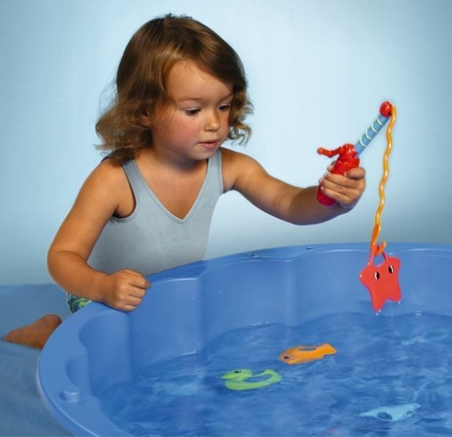

«ИГРАЙТЕ ВМЕСТЕ С ДЕТЬМИ,
И ВЫ СДЕЛАЕТЕ ИХ
СЧАСТЛИВЫМИ»

Целевая аудитория: родителям, имеющим детей раннего возраста

педагог-психолог Корева А.В.

«Подводная Лодка»
Внутрь пластиковой бутылки с широким горлышком посадить
несколько зверушек из «киндер-
сюрпризов» и закрутить крышку,
бутылка превратится в замечательную
подводную лодку.

«Тонет – не тонет»
Подберите любые предметы: камешки,
пуговицы, карандаши, пластиковые
крышки, пластмассовые и резиновые
игрушки и многое другое. Пусть
ребенок кидает предметы в воду.
Обращайте внимание маленького
экспериментатора на то, как «ведут
себя» в воде предметы (тонут или нет).
Называйте свойства предметов
(деревянный, железный, легкий,
тяжелый и пр.)

«Поймай рыбку»
Предложите малышу поймать рыбок
(пластиковых), но не руками, а сачком.
Для удобства во время игры можно
использовать другую емкость с водой, в которую малыши помещают пойманных рыбок (ведь рыбки не могут жить без воды!).

Пусть игра просто будет!
Для малыша игра – это жизнь!

Игры с водой – одна из форм
естественной деятельности ребенка.
Они обладают почти неограниченными
возможностями и способствуют
развитию ребенка во всех аспектах.
Любые самостоятельные игры детей с водой, даже такие простые, как
переливание, выливание, заполнение
емкостей водой, обладают
психопрофилактической ценностью.
Все игры с водой, так или иначе,
способствуют развитию мелкой
моторики рук, координации движений в системе «глаз – рука». Они существенно усиливают желание
ребенка узнавать что – то новое,
экспериментировать, работать
самостоятельно, воспитывать
любознательность, формировать
способность к наблюдению и навыки
исследовательского поведения.
Лучше, если водичка будет теплой
и кипяченой. Это не вызовет
«тактильного дискомфорта» у детей,
доставит приятные ощущения и
обеспечит безопасность для здоровья в
том случае, если она попадет в рот
малышу.
Емкость целесообразно
заполнять водой до уровня не ниже 7–
10 см, чтобы малышу было удобно
наполнять водой бутылочки, опуская их на дно, зачерпывать воду, и чтобы была возможность разнообразить игровые действия.
Хорошо иметь клеенчатый
передник, фартук, нарукавник. Рядом
должны находиться сухие тряпочки,
салфетки. Очень важно даже самых маленьких детей знакомить с правилами поведения во время игр с водой:
- нельзя намеренно выливать воду на
пол;
- нельзя брызгать водой на других
детей;
- после игры следует раскладывать все
мокрые предметы на полотенце для
просушки.
Необязательно покупать специальные игрушки, это могут быть разнообразные материалы и предметы, которые можно изготовить самим:
- пластмассовые и резиновые
игрушки;
- предметы из различных материалов
(дерева, пластмассы) разного веса,
формы, размера, фактуры, природные
материалы;
- стаканчики из под йогуртов, бутылочки с крышками, дырками на дне, формочки, ведерки;
- совки, черпачки, ложки, сита, сачки,
лейки, воронки;
- резиновые и поролоновые губки.

Игры – упражнения
«Течет ручеек»
Взрослый из стаканчика льет водичку
в сомкнутые ладошки малыша, малыш
старается удержать водичку в ладошках (держать пальчики сомкнутыми, чтобы водичка сквозь них «не убегала»), а затем выпустить ее из рук.
«Плывут рыбки»
Имитировать руками движения в
соответствии с текстом (сжимать и
разжимать кулачки, прижимать ладошки к донышку):
Рыбки весело резвятся
В чистой тепленькой воде:
То сожмутся, разожмутся,
То зароются в песке.
«Стирка»
На первую строчку – тереть один
кулачок о другой, на вторую – движения ладонями вправо – лево, на третью –сжимать-разжимать кулачки,
изображающие развешивание белья.
Мы белье стирали.
В речке полоскали.
Выжали, развесили –
То – то стало весело!

